Computação Gráfica | 

AULA 3 – TRANSFORMAÇÕES GEOMÉTRICAS – PARTE 2

1. Como você faria essas transformações?
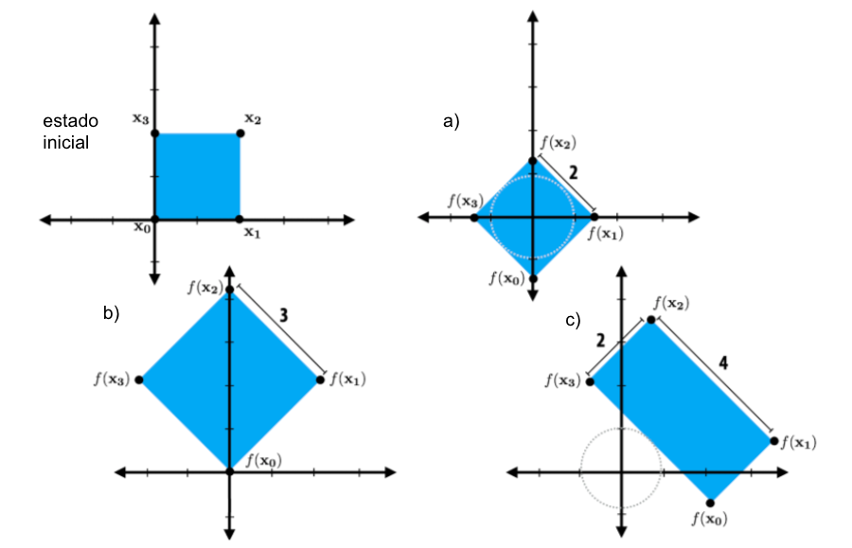
a) transformação a.

b) transformação b.

c) transformação c.

2. Crie matrizes de transformação 2x2 (ou seja, em um espaço 2D) que:

a) Faça um objeto ficar três vezes mais largo (em x):

b) Faça um objeto rotacionar 30 graus no sentido horário:

c) Faça um objeto rotacionar 45 graus no sentido anti-horário e depois escale:

3. Crie matrizes de homogênea 3x3 (ou seja, em um espaço 2D) que:
a) Translade um objeto em x por 7 e y por 3:

4. Crie uma matriz homogênea para rotacionar esse objeto de 45 graus no sentido anti-horário no seu centro geométrico.
